关于交纳复试费及打印《复试通知单》办法

第一步：访问电子科技大学研究生招生管理信息系统
登录网址：http://zsgl.uestc.edu.cn/ksxt/login.aspx
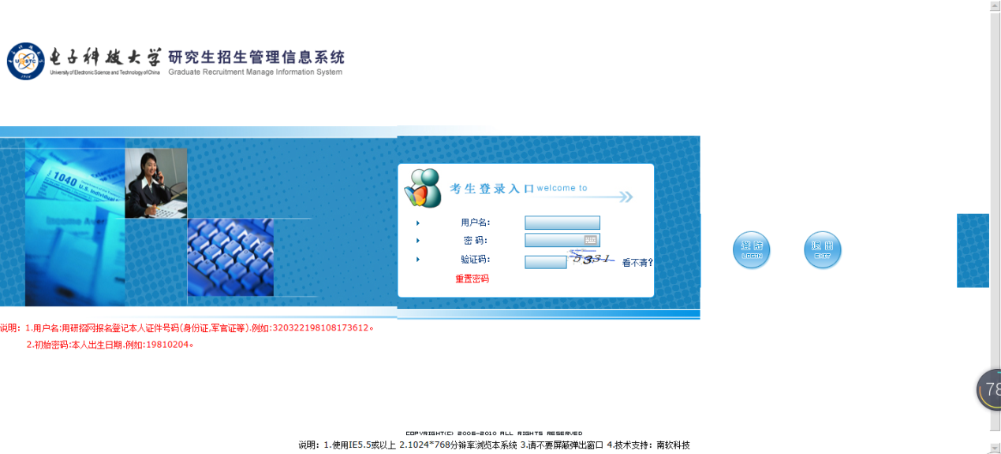
登录说明：
1.用户名:在中国研究生招生信息网网报时所登记的本人证件号码(身份证,军官证等).例如:320322198108173612。
2.初始密码:本人出生日期.例如:19810204。
第二步：复试信息确认
点击“复试信息确认” 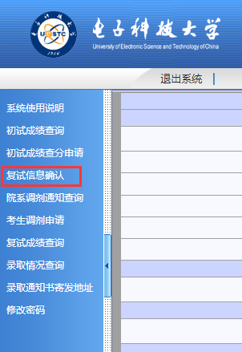 ，进入确认界面。
1. 考生填报复试相关信息：第一意向导师（MBA请选择“15000导师组”）,并核对手机号码。
2. 考生提交复试信息并完成网上缴费。
3. 考生打印复试通知单并手写签字。
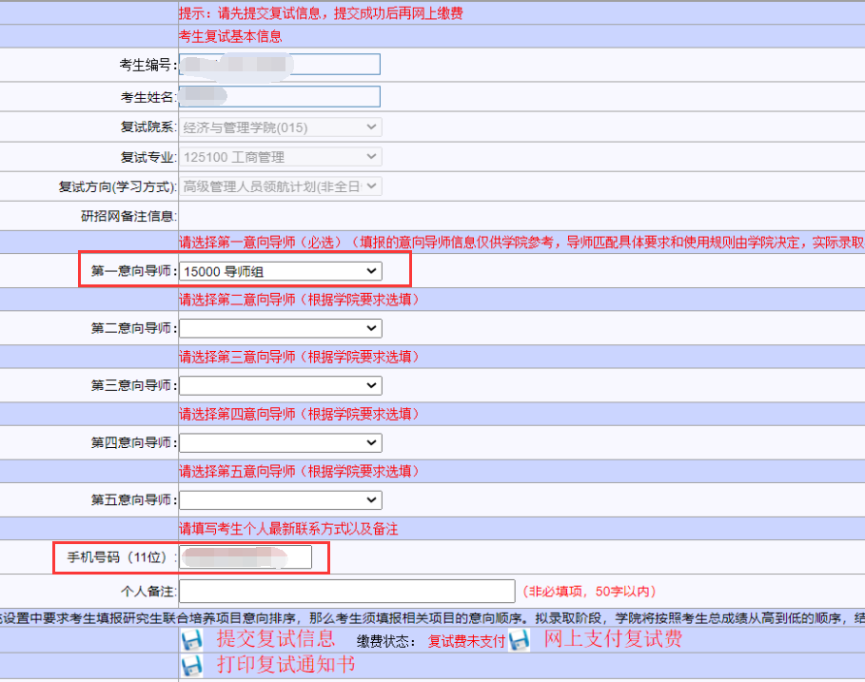
★★★★★重要说明：
我校工商管理硕士(MBA)不接受校内外调剂。

